
Leerwinkel

Bedrijfspand Leeuwis


Projectnummer: P.11580
Installateur: Concept Elektro B.V.
Datum: 28-07-2026

Introductie
Briefing
Contactgegevens
Onze specialist

Lichtberekening
Uitgangspunten / normen
Concept
Armaturen
Armaturenvergelijker
Lichtplan

Slimme lichtsturing

Woordenlijst

Inhoudsopgave

Briefing
Introductie

De vraag:

Het opstellen van een lichtplan voor XXXXXXX. Dit plan dient gebaseerd te zijn op de uitgangspunten zoals vastgelegd in het document:
XXXXXXX
Wat wij bieden:

Op basis van de tekening:
XXXXXXX
ontwikkelen wij een lichtconcept dat aansluit op het gevraagde lichtplan. Dit concept is uitgewerkt volgens de uitgangspunten zoals omschreven in het document XXXXXXX, en voldoet aan de actuele norm NEN-EN 12464-1:2021.

Wij leveren:
- Een voorstel met verschillende armaturen, afgestemd op de diverse toepassingen
- Een lichtontwerp dat voldoet aan de lichtbehoeften zoals beschreven in de uitgangspunten
- Ondersteuning van dit voorstel met lichtberekeningen en een gedetailleerde armaturenlijst

Tiemen Hasselo
Accountmanager Noord-Oost
T 040 209 49 02 (Direct)
T 040 209 49 00 (Algemeen)
M 062 538 61 81
E tiemen@distrilight.com

Contactgegevens

Christophe Canoy
Projectmanager
T 040 209 49 26 (Direct)
T 040 209 49 00 (Algemeen)
M 062 714 11 90
E christophe@distrilight.com

Hilde van den Oever
Commerciel binnendienst
T 040 209 49 00 (Direct)
T 040 209 49 00 (Algemeen)
E info@distrilight.com


Onze specialist
Christophe Canoy
Projectmanager
“Bij Distrilight ben ik bij veel projecten betrokken van groot tot klein. Hierbij overleg ik graag met de installateur om een goed plan te presenteren, waar zowel de installateur, opdrachtgever als Distrilight achter staan. Dit begint al bij de aanvraag met het inventariseren van de behoeften en wensen. Na de opdracht ga ik hier graag mee aan de slag om te zorgen voor een goede begeleiding van assemblage en logistiek, ook dat is van groot belang voor een tijdige oplevering.”

T 040 209 49 26
E christophe@distrilight.com





Lichtberekening

Verlichting volgens de norm, met oog voor de toekomst.

Uitgangspunten / normen

Uitgangspunten/ Samenvatting
Wij zijn uitgegaan van de volgende uitgangspunten en reflectiefactoren.

Reflectiefactoren plafond/wanden/vloer: 36%(RAL7040)-60%(verlaagd plafond) / 60% /36%(RAL7040)
Behoudfactor: 0.85
Praktijk verlichtingssterkte (Em): volgens NEN-EN 12464-1:2021 Kantoor: (Em)>500lux (Uo)>0.6 (UGR)<19
Werkvlak hoogte: 0.80 meter
Randzone: 0.50 meter

Kleuren:
- Kleur van het plafond en vloer is grijs ( RAL 7040 is betonkleur)
- Wel rekening houden met indeling/inrichting net dat er straks ingericht wordt en dat we ineens te weinig licht hebben

Hoogtes armaturen/plafond Derde verdieping:
- Kantoorgedeeltes armaturen op 3000+
- Toiletten, werkkast verlaagd plafond 2700+
- Lifthal/middenkern verlaagd plafond 2700+
- Circulatie verlaagd plafond 2700+
- Wandarmaturen in technischer ruimte 2700+
Opbouw armaturen Noodtrappenhuis 3500

Voor de berekende ruimtes zijn de w/m²:
Wattage: 53726W
Gebruiksoppervlak: 10806.1 m² (volgens N-O-750 Oppervlakten BVO & GO) W/m² = 4.9718

Normen/Eisen
Op basis van de tekeningen (XXXXXXX) voeren wij een lichtberekening uit in DIALUX. Deze berekening wordt opgesteld volgens de geldende normen en richtlijnen, waaronder BREEAM, Energielabel, Paris Proof en NEN-EN 12464-1:2021 volgens de NSVV richtlijnen.

Type ruimte | vereista | Ēm  lx  aangepastb | Uo | Ra | RUGL
Vulruimte, kopieerruimte enz. | 300 | 500 | 0,40 | 80 | 19
Schrijf-, typ-, lees of data verwerking | 500 | 1000 | 0,60 | 80 | 19
Technisch tekenen | 750 | 1500 | 0,70 | 80 | 16
CAD werkstation | 500 | 1000 | 0,60 | 80 | 19
Vergaderruimte | 500 | 1000 | 0,60 | 80 | 19
Vergader tafel | 500 | 1000 | 0,60 | 80 | 19
Receptie | 300 | 750 | 0,60 | 80 | 22
Archiveren | 200 | 300 | 0,40 | 80 | 25


BREEAM-NL
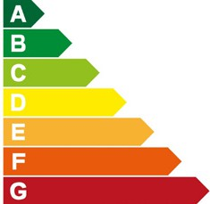
BREEAM-NL is sinds 2009 de certificeringsmethode voor een duurzaam gebouwde omgeving. Met deze methode kunnen projecten worden beoordeeld op integrale duurzaamheid. BREEAM-NL heeft vier keurmerken. Voor nieuwbouw- en renovatieprojecten is er BREEAM-NL Nieuwbouw (en Reno- vatie). Bestaande gebouwen worden beoordeeld met In-Use, sloopprojecten met Sloop en Demon- tage en complete gebieden met BREEAM-NL Gebied.

Energielabel
Een energielabel geeft aan hoe energiezuinig een gebouw is en welke energiebesparende maat- regelen nog mogelijk zijn. De energielabelklasse wordt bepaald op basis van het primair fossiele energiegebruik, uitgedrukt in kilowattuur per vierkante meter per jaar (kWh/m² jr).


Paris Proof
Paris Proof is het streven van de vastgoedmarkt om de gebouwde omgeving in 2050 volledig klimaatneutraal te maken. Om die ambities te halen is het belangrijk om nú al circulair te (ver) bouwen en stevig in te zetten op maximale energie-efficiëntie.

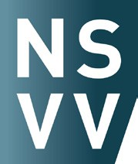
NSVV
De armaturenfabrikant/-leverancier/adviseur/installateur/lichtontwerper geeft door ondertekening van deze NSVV-Lichtberekening Gedragscode aan dat:
- Armaturenfabrikant/leverancier/adviseur/installateur/lichtontwerper gebruik maakt van een lichtberekeningsprogramma wat door NSVV als gangbaar in de markt wordt beschouwd. Een lijst is in bijlage A van dit document weergegeven.
- De resultaten van de berekeningen worden in een rapport ter beschikking gesteld aan de op- drachtgever. Dit rapport voorziet in een gedegen toelichting en uitleg – in begrijpelijke taal - van de gebruikte gegevens en de resultaten van de lichtberekening. Voor het opstellen van het rapport kan gebruik worden gemaakt van de rapportage tool welke ter beschikking gesteld zal worden. Hiervoor zal de samenvatting als basis dienen.
- De inhoud van berekeningen en rapportage voldoet aan de vereisten zoals beschreven in dit document.


Frisse-Scholen
In een Frisse School is er aandacht voor energie, luchtkwaliteit, temperatuur, licht en geluid. Het doel is om een optimale leer- en werkomgeving te creëren voor leerlingen en docenten. Het Programma van Eisen – Frisse Scholen dient als leidraad voor nieuw- en verbouw van scholen (schoolbesturen en gemeenten) bij het realiseren van energiezuinige en gezonde scholen. Het PvE is van toepassing op standaard leslokalen in scholen voor PO en VO. De eisen zijn niet zonder meer toepasbaar op bijvoorbeeld vaklokalen (zoals lokalen voor scheikunde/ natuurkunde of muziek), praktijklokalen, collegezalen, speellokalen, aula’s, kantoren en spreekkamers of werkplekken op de gang (zoals onderwijspleinen).

INSTALLATIEOVERZICHT
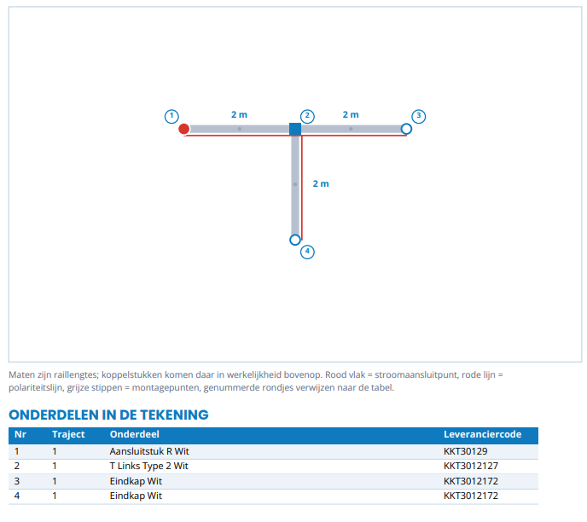

PRX 3-fase rail – ‘naam project’ – ‘datum van vandaag’


Armaturen

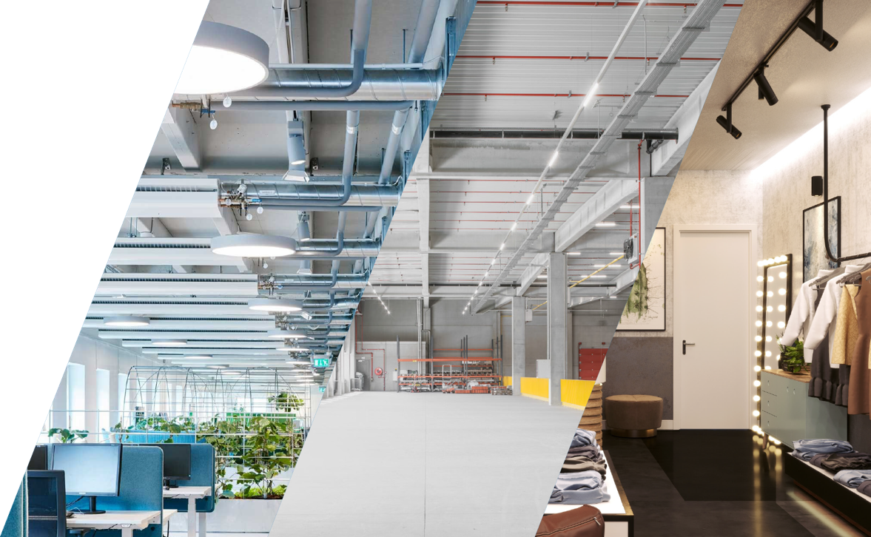

Precisie in licht begint bij de juiste armaturen, geselecteerd met zorg en aandacht.

CODE A

Armaturen
2029941 Pragmalux LED Wandarmatuur Blocq Up/Down IP65 2x3W 360lm 2700-3000-4000K 3CCT CRI>90 instelbare lichtbundel 0-120° zwart - fase dimbaar

CODE B
2028548 Pragmalux LED Plafonnière / Wandarmatuur Lumio-M Wit Ø335 IP65 IK10 7,5-19W 850-2400lm
2700K-3000K-4000K 3-CCT
2028548-S Pragmalux LED Plafonnière / Wandarmatuur Lumio-M Wit Ø335 IP65 IK10 7,5-19W 850-2400lm
2700K-3000K-4000K 3-CCT + HF (5.8 GHz) bewegingssensor
2028548-N Pragmalux LED Plafonnière / Wandarmatuur Lumio-M Wit Ø335 IP65 IK10 7,5-19W 850-2400lm
2700K-3000K-4000K 3-CCT + noodmodule 3uur autotest
2028548-SN Pragmalux LED Plafonnière / Wandarmatuur Lumio-M Wit Ø335 IP65 IK10 7,5-19W 850-2400lm
2700K-3000K-4000K 3-CCT + HF (5.8 GHz) bewegingssensor + noodmodule 3uur autotest
2028531 Pragmalux LED Plafonnière / Wandarmatuur Lumio-S Wit Ø277 IP65 IK10 4,5-8,5W 475-1075lm
2700K-3000K-4000K 3-CCT

CODE C (bg)
1037172-DS Pragmalux LED Portiek Port-M PKVW IP66 IK10 2,75-5W 295-570lm 2700K-4000K 3-CCT
+ daglichtsensor
1037172-DSN Pragmalux LED Portiek Port-M PKVW IP66 IK10 2,75-5W 295-570lm 2700K-4000K 3-CCT +
bewegingssensor & noodmodule 1H autotest

CODE C (V2 balkon)
2029941 Pragmalux LED Wandarmatuur Blocq Up/Down IP65 2x3W 360lm 2700-3000-4000K 3CCT CRI>90
instelbare lichtbundel 0-120° zwart - fase dimbaar

CODE D
1029092-S Pragmalux LED Plafonnière / Wandarmatuur Polo G3 IP64 18W 3000K-6000K 3-CCT 1550-1700lm
Ø360 (1x26W) +Bewegingssensor

CODE NV
1005126 Pragmalux UNI vluchtroute noodarmatuur, zelf test, multi montage mogelijkheden, IP20, continu,
niet continu, ISO 7010-EN 1838, zichtbaar 24 meter. Nood bedrijf LiFePo4 1h. 305x210x40 wit

BESTELGEGEVENS

‘naam project’ – ‘datum van vandaag’

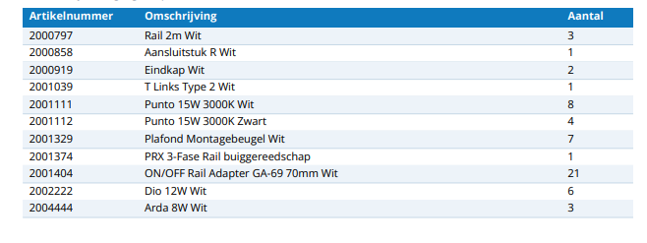





Ondersteuning in slimme lichtsturing
Lichtsturing ingewikkeld?
Wij beschikken over de nodige expertise en helpen u graag.
Neem contact met ons op: +31 (0)40 - 209 49 00

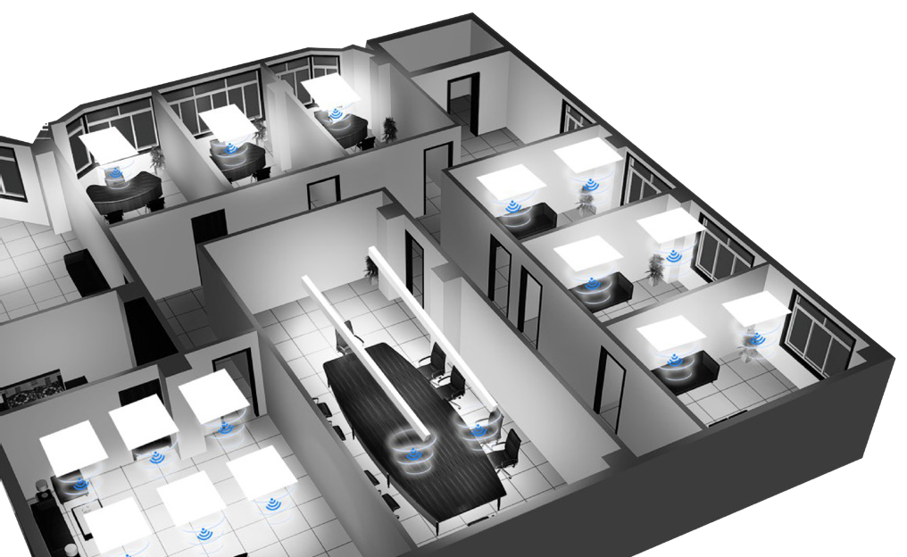
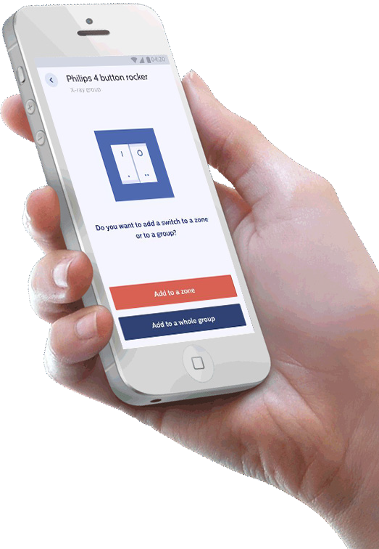

Binnen het domein van lichtsturing is DALI-2 onze basis. We kennen verschillende DALI-2 lichtsturingstechnieken als CLO, Corridor functies en Master-Slave, Master-Master programmeringen. DALI-2 staat voor Digital Adressable Ligh- ting Interface en is het meest volwassen platform voor slimme verlichting. Eenvoudig te integreren met zo goed als alle gebouwbeheersystemen. Wij hebben alle softwaretools in huis, waarmee wij al jaren testen. Gecombineerd met onze uitgebreide praktijkervaring met installateurs kennen we inmiddels de do's en don'ts. Naast DALI-2 zien we in de loop der jaren steeds meer behoefte aan draadloze technieken. Veelal op basis van Bluetooth Low Energy (BLE), simpelweg Bluetooth, maar ook steeds vaker Zigbee. Zo zijn er inmiddels tientallen internationale normen. Anno 2025 kruipen wij steeds vaker in de rol van ''smart solutions provider'', waarbij we samen met de installateur en adviseurs vooraf technie- ken uittesten en de uitgangspunten vertalen naar een slimme oplossing.





Een gestandaardiseerd, bedraad lichtsturingsprotocol met bidirectionele communicatie voor nauwkeurige en schaalbare LED-verlichting. Robuust en toekomstbestendig.

Een draadloos Bluetooth Low Energy (BLE) lichtsturingssysteem met een intuïtieve app voor flexibele en eenvoudig configureerbare verlichting.

Een draadloos mesh-protocol dat slimme LED-verlichting koppelt aan
domoticasystemen voor energiezuinige en betrouwbare lichtsturing.

Een schaalbaar draadloos netwerk waarbij LED-armaturen onderling communiceren voor slimme en dynamische verlichting zonder centrale gateway.

Wij staan voor no-nonsense lichtadvies, d.w.z. dat we ons committeren aan geldende normen en uitsluitend A-kwaliteit en A-merk smart lighting protocollen voeren. Wij werken intensief met Pragmalux, Philips / Signify, Esylux, Casambi, Inventronics / Osram en Helvar systemen. Daarnaast zijn we dienstverlenend ingesteld en voegen we waarde toe in iede- re fase van het project.

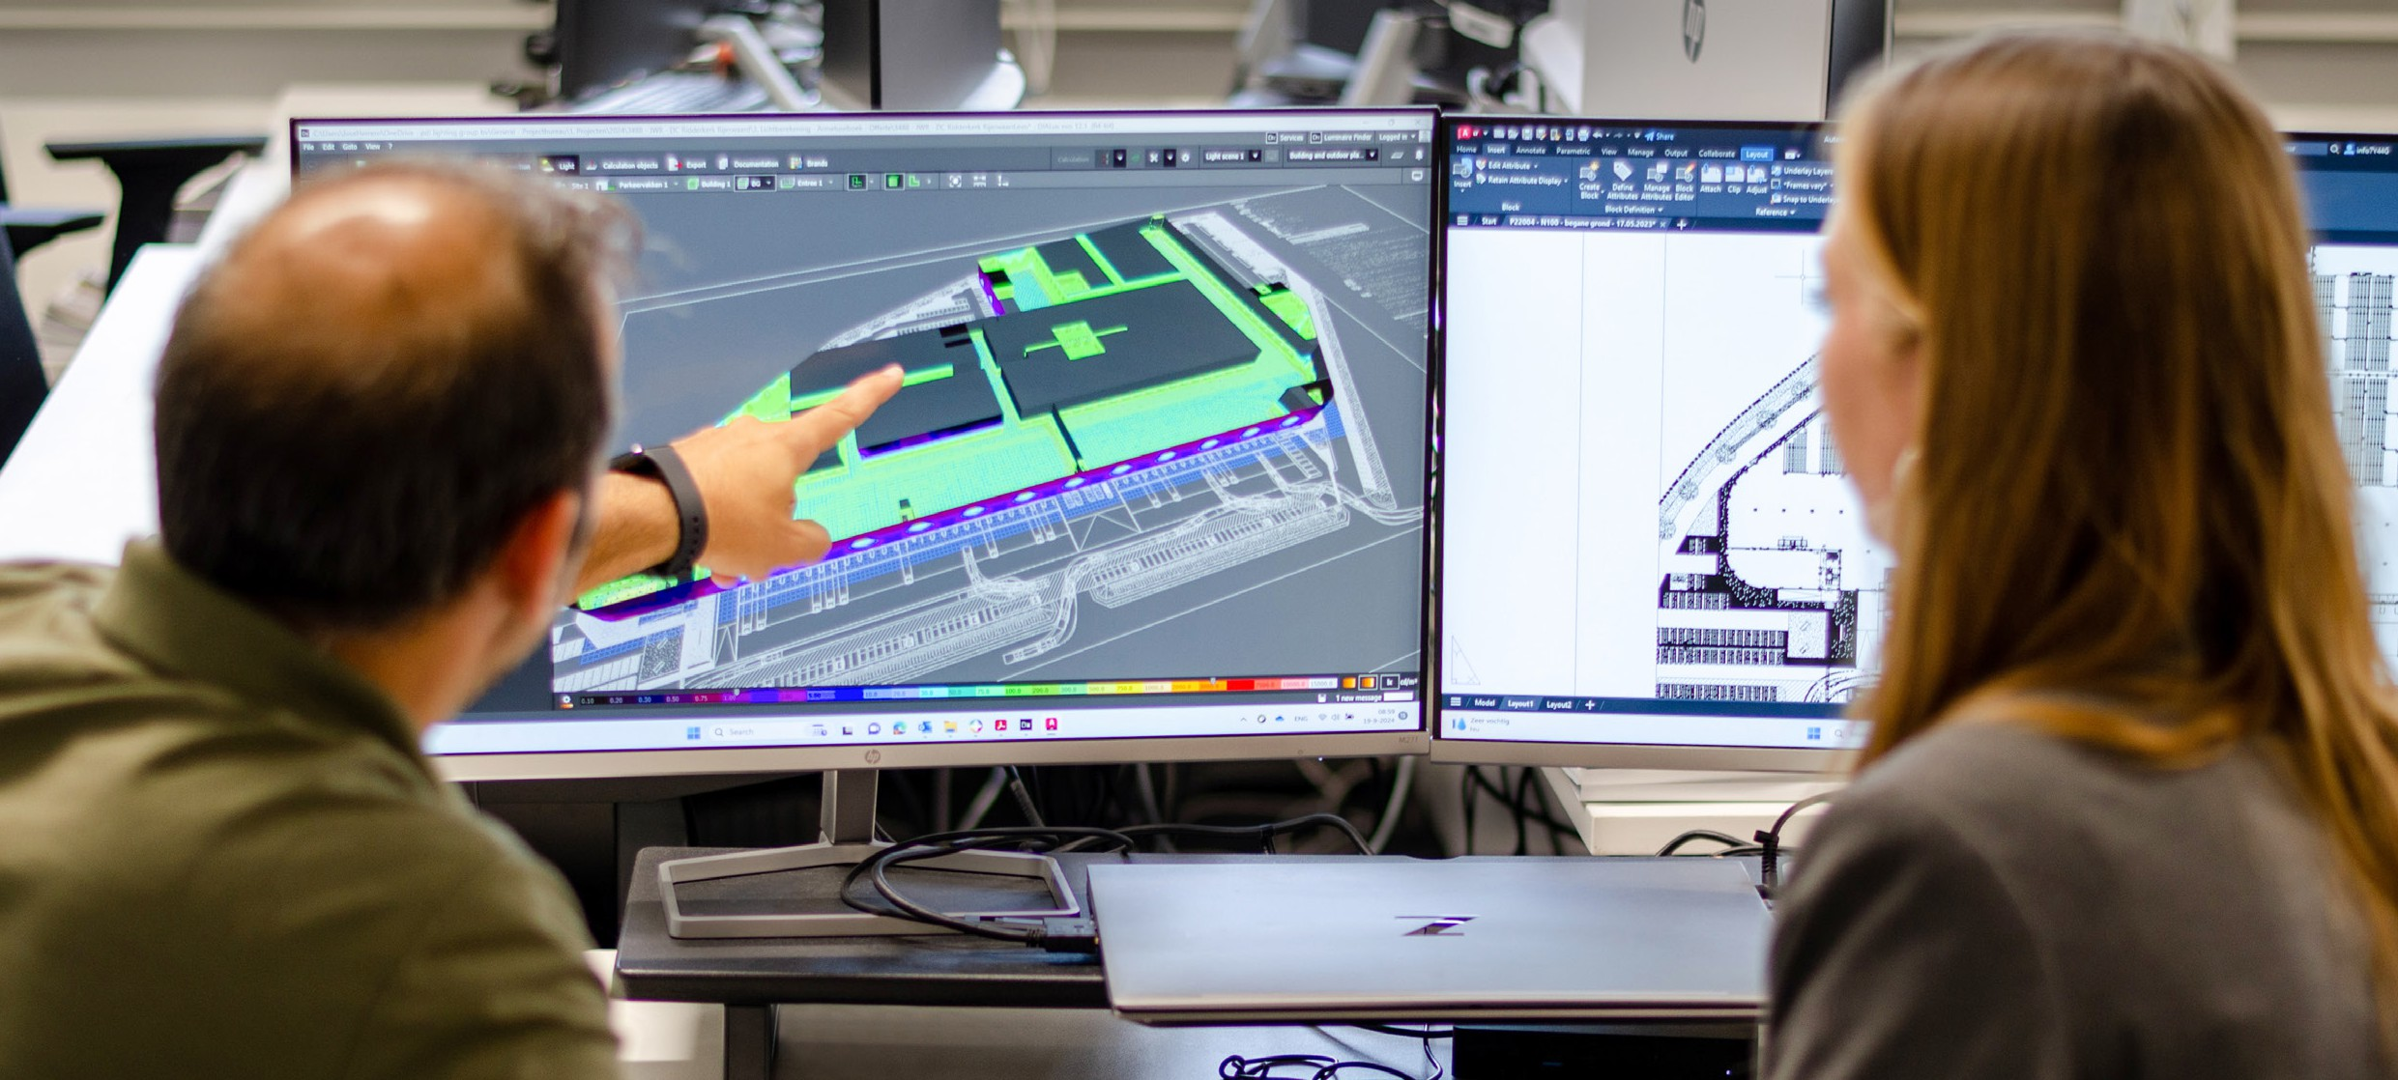
Kwaliteit, innovatie en kennis

Als fabrikant, groothandel en projectverlichter (3-in-1) is Distrilight bekend met alle facetten van licht. Vanuit lichtstad Eindhoven werken wij met ongeveer 50 gepassioneerde collega’s intensief samen om de markt te voorzien van betrouwbare LED Verlichting. Onze visie op de markt is anders dan andere fabrikanten of leveranciers. Wij geloven in een no-nonsense praktische aanpak met directe, korte lijntjes. Wij produceren, distribueren, adviseren en helpen met integreren. Dankzij onze eigen R&D-afdeling, ons laboratorium, assemblage en logistieke operatie spreken we van een alles-onder-één-dak-formule. Door de verschillende rollen naar ons toe te trekken kunnen wij steeds schakelen tussen diverse projecten en fungeren we voor circa 1.750 installateurs als leverancier en lichtpartner bij projecten. Naast snelle levering uit voorraad, schakelen wij ook projectmatig mee met installateurs. Onze missie is het blijven van de voorkeursleverancier van installateurs. Door de distributie te organiseren via de professionele keten zorgen wij samen voor gegarandeerde kwaliteit en duurzaamheid van installaties.

Een van de pijlers van Distrilight is om een energie-efficiënt bedrijf te zijn. De producten worden vervaardig uit zoveel mogelijk recyclebare onderdelen. Als onderneming streven wij ernaar om CO2 neutraal te zijn in 2025. Onze faciliteiten hebben inmiddels Energielabel A rijdt onze buitendienst in elektrische voertuigen. Wij werken tevens nauw met sociale werkplaat- sen, waarbij werk wordt geboden aan mensen met een afstand tot de arbeidsmarkt.

“Samen met u als professionele installateur zorgen wij ervoor dat er duurzame oplossingen en de juiste service wordt verleend aan de eindklant.”
Wat kunnen wij voor u betekenen?
Eigen assemblage Lichtcalculatie
Levering uit eigen magazijn Research & development Projectmanagement












Woningbouw Industrie
Kantoor Retail
Gezondheid
Onderwijs

www.distrilight.com

Woordenlijst

Achtergrondbereik
Het achtergrondbereik grenst volgens DIN EN 12464-1 aan het directe omgevingsbereik en reikt tot aan de grenzen van de ruimte. Bij grotere ruimtes is het achtergrondbereik minstens 3 m breed. Hij bevindt zich horizontaal op vloerhoogte.

Behoudfactor
Zie MF
Bereik van visuele taak
Het bereik dat voor de uitvoering van de zichtbepaling volgens DIN EN 12464-1 nodig is. De hoogte stemt overeen met de hoogte waarop de zicht- taak wordt uitgevoerd.

CCT
(Engels correlated colour temperature) Lichaamstemperatuur van een tem- peratuurstraler die de beschrijving van zijn lichtkleur dient. Eenheid: Kelvin [K]. Hoe geringer de waarde, hoe roder, hoe hoger de waarde hoe blauwer de lichtkleur. De kleurttemperatuur van gasontladingslampen en halfgelei- ders wordt in tegenstelling tot de kleurtemperatuur van temperatuurstralers aangeduidt als “gecorreleerde kleurtemperatuur”. Toewijzing van de licht- kleuren aan de kleurtemperatuurbereiken volgens EN 12464-1:
Lichtkleur - kleurtemperatuur [K] warmwit (ww) < 3.300 K
neutraal wit (nw) ≥ 3.300 – 5.300 K daglicht wit (tw) > 5.300 K

CRI
(Engels colour rendering index) Aanduiding voor de kleurweergaveindex van een armatuur of van een lamp conform DIN 6169: 1976 resp. CIE 13.3: 1995.
De algemene kleurweergave-index Ra (of CRI) is een kwantitatieve maat, die de kwaliteit van een bron van wit licht met betrekking tot de gelijkenis bij de reflectiespectra van de gedefinieerde 8 testkleuren (zie DIN 6169 of CIE 1974) ten opzichte van een referentielichtbron beschrijft.

Daglichtquotiënt
Verhouding van de uitsluitend door inval van daglicht bereikte verlichtings- sterkte op een punt in de binnenruimte ten opzichte van de horizontale verlichtingssterkte buiten onder onbebouwde hemel. Symbool: D (Engels daylight factor) Eenheid: %

Daglichtquotiënten – gebruiksoppervlakte
Een berekeningsvlak waarbinnen het daglichtquotiënt berekend wordt.

Eta (η)
(Engels light output ratio) Het bedrijfsrendement van de armatuur beschrijft hoeveel procent van de lichtstroom een vrij stralende lamp (of led-module) de armatuur verlaat in ingebouwde toestand. Eenheid: %

g1
Vaak ook Uo (Engels overall uniformity) Geeft de totale gelijkmatigheid aan van de verlichtingssterkte op een oppervlak. Dit is het quotiënt van Emin en Ē en wordt onder andere in normen voor de verlichting van werkplekken vereist.

g2
Geeft strikt genomen de “ongelijkmatigheid” van de verlichtingssterkte op een oppervlak aan. Dit is het quotiënt van Emin en Emax en is in de regel alleen relevant voor certificering van de noodverlichting conform EN 1838.

LENI
(Engels lighting energy numeric indicator) Numerieke verlichtingsenergiepa- rameter volgens EN 15193 Eenheid: kWh/m² jaar

Lichte ruimtehoogte
Aanduiding voor de afstand tussen bovenkant vloer en onderkant plafond (in afgewerkte toestand van een ruimte).

Lichtrendement
Verhouding van afgestraald lichtvermogen Φ [lm] tot elektrisch vermogen P
[W] eenheid: lm/W.
Deze verhouding kan voor de lamp of de led-module (lichtrendement van de lamp of module), de lamp of module met bedrijfsapparaat (lichtrende-
ment systeem) en de complete armatuur (lichtrendement armatuur) worden gevormd.

Lichtsterkte
Beschrijft de intensiteit van het licht in een bepaalde richting (zendergroot- heid). Bij een lichtsterkte gaat het om de lichtstroom Φ, die in een bepaalde ruimtehoek Ω wordt afgegeven. De afstraalkarakteristiek van een lichtbron wordt grafisch in een lichtsterkteverdelingskromme (LVK) weergegeven.
De lichtsterkte is een SI - basiseenheid. Eenheid: Candela
Afkorting: cd Symbool: I
Lichtstroom
Maat voor het totale lichtvermogen dat door een lichtbron in alle richtingen wordt afgegeven. Het is dus een “zendergrootheid” die het totale zendver- mogen aangeeft. De lichtstroom van een lichtbron kan alleen in het labo- ratorium worden bepaald. Er is een verschil tussen de lamp- of ledmodu- le-lichtstroom en de armatuurlichtstroom.
Eenheid: lumen Afkorting: lm Symbool: Φ

LLMF
(Engels lamp lumen maintenance factor)/conform CIE 97: 2005 Onder- houdsfactor lamplichtstroom, die rekening houdt met de lichtstroomafname van een lamp of een led-module gedurende de levensduur. De onderhouds- factor lamplichtstroom wordt als decimaal getal aangegeven en kan maxi- maal een waarde van 1 aannemen (geen vervuiling aanwezig).

LMF
(Engels luminaire maintenance factor)/conform CIE 97: 2005 Onderhouds- factor verlichting, die rekening houdt met de vervuiling van de armatuur gedurende de levensduur. De onderhoudsfactor van de armatuur wordt als decimaal getal aangegeven en kan maximaal een waarde van 1 aannemen (geen vervuiling aanwezig).

LSF
(Engels lamp survival factor)/conform CIE 97: 2005 Overlevingsfactor van de lamp, die rekening houdt met totaal uitvallen van een armatuur gedu- rende de levensduur. De overlevingsfactor van de lamp wordt als decimaal getal aangegeven en kan maximaal een waarde van 1 aannemen (binnen de berekende tijd treden geen uitvallen op, resp. onmiddellijk vervangen na uitval).

Luminantie
Maat voor de “helderheidsindruk”, die het menselijk oog van een oppervlak heeft. Daarbij kan het oppervlak zelf licht uitstralen of het licht waardoor het wordt geraakt weerkaatsen (zendergrootheid). Dit is de enige fotometrische grootheid die het menselijk oog kan waarnemen.
Eenheid: Candela per vierkante meter Afkorting: cd/m²
Symbool: L

MF
(Engels maintenance factor)/conform CIE 97: 2005 Onderhoudsfactor als decimaal getal tussen 0 en 1, die de verhouding van de nieuwwaarde van een fotometrische planningsmaat (bijv. van de verlichtingssterkte) ten op- zichte van een onderhoudswaarden na een bepaalde tijd beschrijft. De on- derhoudsfactor houdt rekening met de vervuiling van armaturen en ruimtes, de lichtstroomafname en uitval van lichtbronnen. Met de onderhoudsfactor wordt algemeen rekening gehouden of deze wordt gedetailleerd volgens CIE 97: 2005 met de formule RMF x LMF x LLMF x LSF bepaald.

Omgevingsruimte
Het omgevingsbereik grenst direct aan het bereik van de zichttaken en dient volgens DIN EN 12464-1 te worden voorzien van een breedte van minstens 0,5 m. Deze bevindt zich op dezelfde hoogte als het bereik van de zichtta- ken

P
(Engels power) Elektrisch vermogen Eenheid: watt
Afkorting: W

Randzone
Roterend bereik tussen werkniveau en wanden waarmee bij de berekening geen rekening is gehouden.

Reflect. vermogen
De reflectiefactor van een oppervlak beschrijft hoeveel licht wordt terugge- kaatst. De reflectiefactor wordt via de kleur van het oppervlak gedefinieerd. RMF

(Engels room maintenance factor)/conform CIE 97: 2005 Ruimteonder- houdsfactor, die rekening houdt met de vervuiling van de ruimteomvattende oppervlakken tijdens de bedrijfstijd. De ruimteonderhoudsfactor wordt als decimaal getal aangegeven en kan maximaal een waarde van 1 aannemen (geen vervuiling aanwezig).

UGR (max)
(Engels room maintenance factor)/conform CIE 97: 2005 Ruimteonder- houdsfactor, die rekening houdt met de vervuiling van de ruimteomvattende oppervlakken tijdens de bedrijfstijd. De ruimteonderhoudsfactor wordt als decimaal getal aangegeven en kan maximaal een waarde van 1 aannemen (geen vervuiling aanwezig).

Woordenlijst

UGR-waarnemer
Berekeningspunt in de ruimte, waarvoor de DIALux de UGR-waarde bepaalt. De positie en hoogte van het berekeningspunt dient overeen te komen met de normale waarnemingspositie (positie van de ooghoogte van de gebrui- ker).

Verlichtingssterkte
Beschrijft de verhouding van de lichtstroom die een bepaald vlak raakt ten opzichte van de grootte van dit vlak (lm/m² = lx). De verlichtingssterkte is niet aan een objectoppervlak gebonden. Hij kan overal in de ruimte (binnen en buiten) bepaald worden. De verlichtingssterkte is geen producteigen- schap aangezien het om een ontvangergrootheid gaat. Voor de meting wordt verlichtingssterkteapparatuur gebruikt.
Eenheid: Lux Afkorting: lx Symbool: E

Verlichtingssterkte, adaptief
Voor het bepalen van de gemiddelde adaptieve verlichtingssterkte op een oppervlak wordt deze “adaptief” gerasterd. Bij grote verschillen in de ver- lichtingssterkte binnen het oppervlak wordt het raster fijner onderverdeeld, binnen geringe verschillen wordt een grovere onderverdeling gebruikt.
Verlichtingssterkte, horizontaal
Verlichtingssterkte, die op een horizontaal oppervlak wordt berekend of gemeten (dit kan bijv. een tafeloppervlak of de vloer zijn). De horizontale verlichtingssterkte wordt in de regel met de formuleletters Eh aangegeven.

Verlichtingssterkte, loodrecht
Verlichtingssterkte, die loodrecht op een vlak wordt berekend of gemeten. Hiermee moet rekening worden gehouden bij schuine vlakken. Als het oppervlak horizontaal resp. verticaal is, bestaat tussen de loodrechte en de horizontale resp. verticale verlichtingssterkte geen verschil.

Verlichtingssterkte, verticaal
Verlichtingssterkte die op een verticaal vlak wordt berekend of gemeten (dit kan bijv. de voorkant van een kast zijn). De verticale verlichtingssterkte wordt in de regel met de formuleletters Ev aangegeven.

Werkvlak
Virtueel meet- of berekeningsoppervlak ter hoogte van de zichttaak, die in de regel de ruimtegeometrie volgt. Het werkniveau kan ook van een randzo- ne worden voorzien.

Distrilight – PDL Lighting Group B.V. streeft ernaar altijd juiste en actuele informatie aan te bieden. Hoewel deze informatie met de grootst mogelijke zorgvuldigheid is samengesteld, staat Distrilight niet in voor de volledigheid, juistheid of actualiteit van de informatie. De informatie in dit document is van algemene aard en kan niet worden beschouwd als een advies.

Intellectuele eigendomsrechten
Alle publicaties en uitingen van Distrilight zijn beschermd door auteursrecht en andere intellectuele eigendomsrechten. Behalve voor persoonlijk en niet commercieel gebruik, mag niets uit deze publicaties en uitingen op welke manier dan ook verveelvoudigd, gekopieerd of op een andere manier openbaar worden gemaakt, zonder dat Distrilight vooraf schriftelijke toestemming voor heeft gegeven. Klanten van PDL Lighting Group B.V. hebben deze toestemming middels deze weg om dit document te verspreiden en te publiceren, echter niet om te wijzigen.







Distrilight
PDL Lighting Group B.V. Hastelweg 269
5652 CV Eindhoven
 +31(0)40 - 209 49 00
info@distrilight.com

www.distrilight.com

